**СЕССИЯ 4**

Модули

1. Модуль “Общей корпоративной информации”
2. Модуль “Элементы управления”
3. Модуль “Единая Библиотека корпоративных данных”

Описание

Доработайте разработанное в сессии 2 приложение. Добавьте функционал  отображения публичной информации об организации, основных событиях, новостях и сотрудниках.

Данный режим отображения приложения будет использоваться в качестве публичного портала для сотрудников компании.

Верстка экрана должна быть адаптивной.

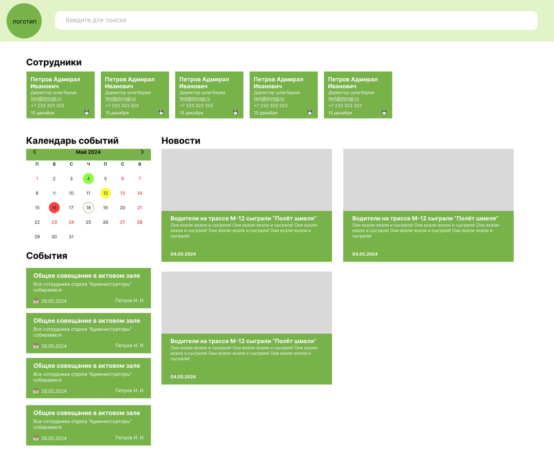

**Новости**

На главной странице необходимо отобразить список последних новостей в виде плитки (по два элемента), которые можно получить с помощью RSS-feed файла, который доступен в ресурсах. Файл с лентой обновляется постоянно, а значит приложение должно в режиме реального времени (каждые 15 секунд) проверять наличие новых новостей для отображения.

Элемент списка новостей должен отображать следующие данные:

* наименование,
* дата новости,
* короткое описание,
* изображение.

**Работники**

Необходимо выводить список работников организации из базы данных приложения. Необходимо выводить следующие данные по работнику:

* ФИО,
* email,
* номер телефона,
* должность,
* дата рождения (только месяц и день).

Список сотрудников должен быть выведен в виде горизонтального списка.   
Около каждого элемента списка работников должна быть кнопка на формирование данных с контактной информацией работника. Необходимо закодировать контактные данные в формате vCard.

|  |  |
| --- | --- |
| **Формат vCard для использования в QR-коде** | |
| Формат | Пример |
| BEGIN:VCARD  VERSION:3.0  N:*Имя работника*  FN:*Фамилия работника*  ORG:*Наименование компании*  TITLE:*Должность*  TEL;WORK;VOICE:*Рабочий номер*  TEL;CELL:*Сотовый номер*  EMAIL;WORK;INTERNET:*E-mail адрес*  END:VCARD | BEGIN:VCARD  VERSION:3.0  N:Ivan  FN:Ivanov  ORG:ГК Дороги России  TITLE:Администратор  TEL;WORK;VOICE:+70000000000  TEL;CELL:+70000000000  EMAIL;WORK;INTERNET:foo@email.com  END:VCARD |

**Календарь**

Необходимо реализовать календарь на главной странице, на котором должны быть отображены выходные и рабочие дни, учитывая производственный календарь. Дата выходного дня должна быть выделена красным цветом.   
Текущий день должен быть выделен кружочком.  
В случае если в конкретный день работник отмечает свой день рождения, то следует в ячейку календаря добавлять иконку тортика. При наведении на иконку тортика, необходимо отображать фамилии работников, у которых в день рождения в этот день.   
В случае если в определенные дни присутствуют события, то ячейка этого дня должна быть окрашена по следующим правилам:

* #FC4343 (красным) - в случае если в этот день >=5 событий
* #89FC43 (зеленым) - в случае если в этот день <2 событий
* #F8FC43 (желтым) - в случае если в остальных случаях

Виджет календаря должен давать возможность пользователю пролистывать месяцы.   
Календарь должен отображаться, учитывая дни недели, с которых начинается месяц. Понедельник всегда должен быть в первом столбце, а воскресенье в последнем.

**Поиск**

Необходимо реализовать расширенный поиск на главной странице, который ищет информацию по всем полям в нескольких наборах данных: работники, новости, события.    
Поиск должен происходить при вводе данных и отображать результаты в соответствующих блоках на странице. Поиск должен работать без учёта регистра.

При отсутствии результатов поиска необходимо отображать соответствующее сообщение в блоке с каждым из типов объектов.

При удалении поискового запроса необходимо отображать данные в первоначальном виде.